“L’equilibrio delle lucciole” alla Biblio Agorà
Valeria Tron presenta il suo nuovo romanzo presso il Polo Multifunzionale di Luserna San Giovanni
Luserna S.G., giugno 2023 - Venerdì 30 giugno alle ore 21.00 è in programma la presentazione del libro ‘L’equilibrio delle lucciole’ di Valeria Tron, organizzata dalla Biblio Agorà, nuovo Polo Multifunzionale del Comune di Luserna San Giovanni (TO), gestito dalla Diaconia Valdese - CSD insieme al Consorzio Idea Agenzia per il Lavoro – Società Cooperativa.

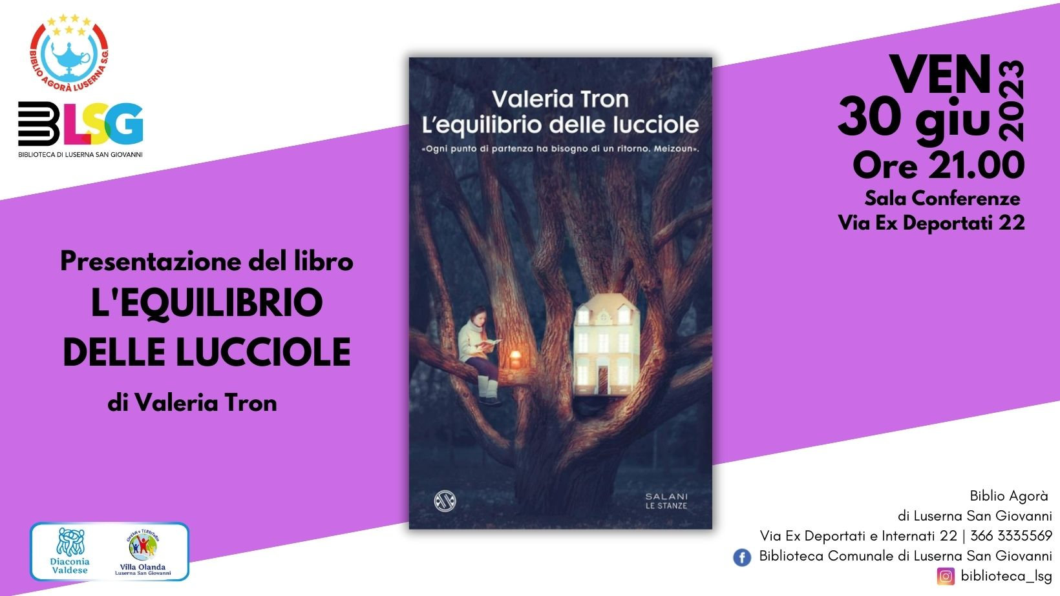
Ogni punto di partenza ha bisogno di un ritorno. Per riconciliarsi con il mondo, dopo una storia d’amore finita, Adelaide torna nel paese in cui è nata, un pugno di case in pietra tra le montagne aspre della Val Germanasca: una terra resistente dove si parla una lingua antica e poetica. È lì per rifugiarsi nel respiro lungo della sua infanzia, negli odori familiari di bosco e legna che arde, dipanare le matasse dei giorni e ricucirsi alla sua terra: ‘fare la muta al cuore’, come scrive nelle lettere al figlio. Ad aspettarla – insieme a una bufera di neve – c’è Nanà, ultima custode di casa, novant’anni portati con tenacia. Levì, l’altro anziano che ancora vive lassù, è stato ricoverato in clinica dopo una brutta caduta. Isolate dal mondo per quattordici giorni, nel solo spazio di quel piccolo orizzonte, le due donne si prendono cura l’una dell’altra. Mentre Adelaide si adopera per essere utile a Nanà e riportare a casa Levì, l’anziana si confida senza riserva, permettendole di entrare nelle case vuote da tempo, e consegnandole la chiave di una stanza intima e segreta che trabocca di scatole, libri ricuciti, contenitori e valigie, in cui la donna ha stipato i ricordi di molte vite, tra uomini, fiori, alberi e animali, acqua e tempo. Una biblioteca di esistenze, di linguaggi, gesti e voci, dove ogni personaggio è sentimento, un modo di amare. Fotografie, lettere, oggetti che sanno raccontare e cantare il tempo: di guerra e povertà, amori coltivati in silenzio, regole e speranza, fatica e fantasia. Un testamento corale che illumina le ombre e le rimette in equilibrio. La bellezza intensa che respira oltre la vita e rimane in attesa di parole. Tuffarsi nella memoria significa avere il coraggio di inventare un altro finale e vivere oltre il tempo che ci è stato concesso, per ritrovare il luogo intimo di ognuno. La casa.
La presentazione si terrà nella sala conferenze della Biblio Agorà con accesso dall’ingresso principale della Biblioteca (Via Ex Deportati e Internati 22). A dialogare con l’autrice Manuela Ravecca, responsabile della Scuola di Narrazione Melisirio di Torre Pellice.
La serata sarà introdotta dall’Assessore alla Cultura, Elena Marcellino.
A fine evento sarà possibile acquistare il libro ‘L’equilibrio delle lucciole’.
Per maggiori informazioni, si invita a seguire la pagina Facebook ‘Biblioteca Comunale di Luserna’, il profilo Instagram biblioteca_lsg e/o di contattare l’ufficio comunicazione della Diaconia Valdese al 337 1517129.

